**程序设计基础问题求解小组作业**

**0920班**

**学院：物理科学学院**

**组号：12组**

**2024年12月**

唐朝古诗地域文化与现代旅游业的互文

The Intertextuality between the Regional Culture in Tang Dynasty Ancient Poetry and Modern Tourism

12组（组长：朴菁菁，组员：孙语窈、朱景怡、李婉偲、吴诗滢）

物理科学学院 理科试验班（物理与光电信息技术工程）

程序设计0920班

2024年12月

**摘要**

本研究旨在探讨全唐诗地名频率与现代旅游数据的关联。运用 AI、Python 及 KMP 算法处理分析相关数据，得出唐诗对旅游有文化影响但非决定因素，历史变迁影响旅游偏好，部分传统省市旅游需创新，科技推动旅游发展等结论。研究为相关领域提供新视角与参考。

**关键词：**全唐诗；地名；现代旅游；KMP 算法；文旅融合

**Abstract**

This study aims to explore the relationship between the frequency of place names in the Complete Tang Poems and modern tourism data. By using AI, Python and the KMP algorithm to process and analyze relevant data, it is concluded that Tang poetry has a cultural influence on tourism but is not a decisive factor, historical changes affect tourism preferences, some traditional provincial cities need innovation in tourism, and technology promotes tourism development. The study provides a new perspective and reference for related fields.

**Key words:** Complete Tang Poems; Place Names; Modern Tourism; KMP Algorithm; Cultural and Tourism Integration

**目录**

第一章 组内分工 . . . . . . . . . . . . . . . . . . . . . . . .5

第二章 绪论 . . . . . . . . . . . . . . . . . . . . . . . . . .5

第三章 提出问题及其意义 . . . . . . . . . . . . . . . . . . . .6

第四章 寻找方法 . . . . . . . . . . . . . . . . . . . . . . . .7

第五章 分析问题 . . . . . . . . . . . . . . . . . . . . . . . .8

第六章 解决问题 . . . . . . . . . . . . . . . . . . . . . . . .9

第一节 数据的搜集与处理 . . . . . . . . . . . . . . . . . . . .9

第二节 结果展示与分析 . . . . . . . . . . . . . . . . . . . .11

第七章 总结与展望 . . . . . . . . . . . . . . . . . . . . . .14

第一节 关键结论 . . . . . . . . . . . . . . . . . . . . . . . .15

第二节 总结经验得失 . . . . . . . . . . . . . . . . . . . . . .15

7.2.1 经验方面 . . . . . . . . . . . . . . . . . . . . . . . .15

7.2.2 不足方面 . . . . . . . . . . . . . . . . . . . . . . .15

第三节 展望进一步发展前景 . . . . . . . . . . . . . . . . . . .16

7.3.1 数据维度的深化与拓展 . . . . . . . . . . . . . . . . . . .16

7.3.2 算法技术的优化与创新融合 . . . . . . . . . . . . . . . . . .17

7.3.3 研究成果应用的强化与拓展 . . . . . . . . . . . . . . . . .17

参考文献 . . . . . . . . . . . . . . . . . . . . . . . . . . .18

**一、组内分工**

|  |  |
| --- | --- |
| **组内成员** | **分工** |
| **朴菁菁（组长）** | 创意提出、《唐诗三百首》《全唐诗》文本获取、《唐诗三百首》中出现地名（景点）及次数汇总、开题报告PPT制作、检索代码的查找及调试校正、利用代码对《全唐诗》中的地名进行检索、对《全唐诗》中地名及次数汇总、各省近三年旅游接待人次查找、数据汇总并求平均、查找词云图代码并运行制作、论文摘要及总结与展望部分撰写、最终汇报答辩及PPT制作汇总、论文最终调整检查 |
| **朱景怡** | 创意完善、相关文献查找、开题报告宣讲、检索算法提出（KMP算法）及相关资料查找、利用代码对《全唐诗》中的地名进行检索、各省近三年旅游接待人次查找、热力图绘制、论文寻找方法部分撰写、最终汇报答辩及PPT制作、论文最终调整检查 |
| **孙语窈** | 创意完善、对《唐诗三百首》中出现地名的别称检索、开题报告宣讲、利用代码对《全唐诗》中的地名进行检索、对《全唐诗》中地名及次数求均值、各省近三年旅游接待人次查找、饼状图制作、论文解决问题部分撰写、最终汇报答辩及PPT制作、论文最终调整 |
| **吴诗滢** | 创意完善、对《唐诗三百首》中出现地名的别称检索、开题报告研究背景总结撰写、检索代码的改进、利用代码对《全唐诗》中的地名进行检索、各省近三年旅游接待人次查找、折线图制作、论文分析问题部分撰写、最终汇报答辩及PPT制作 |
| **李婉偲** | 创意完善、相关文献查找、开题报告研究意义总结撰写、检索代码的改进、利用代码对《全唐诗》中的地名进行检索、各省近三年旅游接待人次查找、柱状图制作、论文绪论部分及提出问题及其意义部分撰写、最终汇报答辩及PPT制作 |

**【注】表中顺序不分先后，我们一致认为每一项任务的工作量和重要性都是相同的，小组内每一位同学都对大作业的完成做出了突出贡献，向每一位小组成员致敬！**

**二、绪论**

翻开《全唐诗》这部中国古代文学的瑰宝时，我们仿佛回到了那个诗意盎然的年代。《全唐诗》中那些优美的诗句不仅让我们领略到了古代文人的才情，更让我们通过地名这一独特的窗口，窥见了那个时代的地理、历史和文化。这些地名不仅仅是简单的地理坐标，它们背后蕴含着丰富的文化意义和历史价值，是连接古代与现代、文学与现实的重要纽带。

地名研究在文学、历史和文化研究中一直占据着举足轻重的地位。它们如同历史的见证者，默默记录着时代的变迁和文化的传承。通过对《全唐诗》中地名的深入研究，我们可以更好地理解古代社会的地理分布、交通状况以及人们的审美观念。这些研究不仅有助于我们更全面地了解古代文化，还能为现代社会的文化建设和旅游发展提供有益的借鉴。

回顾过去关于地名研究的主要成果，我们发现已有研究主要集中在地名的考证、分类、分布等方面。然而，尽管这些研究为我们提供了丰富的资料和深入的分析，但将地名研究与现代旅游数据相结合的研究却相对较少。这无疑为我们提供了一个新的研究方向和视角，即通过对比和分析《全唐诗》中地名出现频率与现代旅游数据之间的关系，揭示两者之间的内在联系和潜在规律。

**三、****提出问题及其意义**

本研究旨在通过深入探究全唐诗中地名出现频率与现代旅游数据之间的关系，揭示两者之间的内在联系和潜在规律。我们希望通过对比分析不同地名在诗歌中的出现频率以及它们在现代旅游中的热度，找出两者之间的共同点和差异点，从而为地名研究和现代旅游业的发展提供新的启示和思路。

此次研究的研究意义如下：

首先，本研究为地名研究提供了新的视角和方法。地名研究在现代旅游业中具有重要应用价值。通过将传统文学研究与现代数据分析（比如我们会在后文提到的KMP算法）相结合，我们可以更全面地了解地名的历史和文化背景，揭示其与现代社会的联系和差异。这不仅有助于推动地名研究的深入发展，还能为其他领域的研究提供有益的启示和思路。

此外，《全唐诗》作为中国古代文学的瑰宝，其地名信息的研究不仅具有文学价值，还具有历史和文化价值。通过对这些地名的深入研究，我们可以更好地理解古代文人的创作背景和审美观念，从而更全面地领略到《全唐诗》的文学魅力。

最后，本研究为现代旅游业的发展提供了有价值的参考。通过了解古代地名在诗歌中的出现频率和现代旅游数据之间的关系，我们可以为旅游景点的开发和推广提供更精准的定位和策略。这不仅有助于提升旅游景点的知名度和吸引力，还能为游客提供更丰富、更有趣的旅游体验。

**四、寻找方法**

为实现在《全唐诗》文本中自动检索出地名字符串的出现频次，我们查找了有关计算机的字符串匹配算法的文献资料。字符串匹配算法是计算机科学中的一个重要领域，它涉及到如何在一个长文本（主串）中高效地检索一个或多个关键词（模式串）。

KMP（Knuth-Morris-Pratt）算法作为一种高效的字符串匹配算法，因其卓越的性能和较低的时间复杂度，在这一领域中占据了重要地位。KMP算法的核心思想是避免不必要的比较，通过构建一个“部分匹配表”（也称为“next数组”），记录模式串中每个位置的最长相同前缀和后缀的长度。这样，在发生不匹配时，算法可以利用这个表来决定模式串的下一个比较位置，而不是简单地回溯到模式串的开始位置。这种方法显著减少了比较次数，提高了匹配效率。在实际应用中，KMP算法能够以线性时间复杂度O(m+n)完成匹配工作，其中m是模式串的长度，n是主串的长度。相比于暴力匹配算法的O(n*m)时间复杂度，KMP算法在处理大规模数据时的优势尤为明显。例如，在一篇学术论文中，研究者孙娟红等人[1]通过实现KMP算法，展示了其在字符串匹配问题中的有效性。他们指出，KMP算法通过减少不必要的比较，优化了字符串匹配过程，使得算法在处理长文本时更加高效。此外，KMP算法的改进模型，如DFA（确定性有穷状态自动机）[2]，进一步提高了匹配效率。这些改进不仅减少了算法的空间复杂度，还通过并行处理提高了匹配速度。焦文欢和冯兴杰[3]在其研究中探讨了一种改进的字符串匹配模型，该模型在KMP算法的基础上进行了优化，以适应更复杂的匹配场景。综上所述，KMP算法及其改进模型在长文本关键词检索中展现出了卓越的性能。它们不仅提高了检索效率，还为处理大规模文本数据提供了强有力的技术支持。随着互联网信息的爆炸式增长，KMP算法及其变种在搜索引擎、文本编辑软件、生物信息学等领域的应用将越来越广泛。

除了KMP算法，还有其他几种算法可以实现字符串匹配，如BF（Brute Force）、RK（Robin-Karp）、BM（Boyer-Moore）和Sunday算法等。尽管这些算法各有优势，例如BM算法[4]在最佳情况下具有线性时间复杂度，RK算法适用于多模式匹配，但考虑到配置要求和算法实现难度，KMP算法因其简洁性和稳定性而脱颖而出。KMP算法避免了不必要的比较，通过构建部分匹配表（Partial Match Table），在字符不匹配时能够跳过多个字符，从而提高了匹配效率。尽管BM算法在最坏情况下可能表现不佳，但KMP算法提供了稳定的性能，不受特例影响。因此，综合考虑易用性和效率，KMP算法是适合我们进行在《全唐诗》中地名检索的优选。

**五、分析问题**

为了对比和分析《全唐诗》中地名出现频率与现代旅游数据之间的关系，我们需要《全唐诗》中地名出现频次的数据以及现代旅游数据。

在研究《全唐诗》中地名出现频率时，我们首先面临的是数据的提取与整理。《全唐诗》作为一部规模宏大的诗歌总集，包含了丰富的文本信息，而且许多古代地名在现代有了新的名称或所属区域发生了变化，这让选取地名的步骤十分困难。于是，我们选择使用 AI 在《唐诗三百首》中检索地名，因为唐诗三百首是唐代诗词文化的精华，具有较高的代表性。而AI 技术能够利用自然语言处理算法对唐诗三百首中的文本进行深度分析。通过训练有素的模型，AI 可以准确识别出其中的地名实体，并且能够在一定程度上理解地名在诗句中的语义和语境。这有助于我们初步筛选出具有代表性和文化内涵的地名，为后续在全唐诗范围内的大规模检索提供参考和依据，提高地名选取的准确性和效率。

鉴于《全唐诗》数据量庞大，人工进行地名检索几乎不可能完成，Python 成为了理想的选择。Python 拥有丰富的文本处理库，利用这些库，可以编写高效的程序来遍历全唐诗文本，准确识别地名并统计其出现次数。KMP算法与其他字符串匹配算法相比，不仅有较高的效率，还具有简洁性和稳定性的特点，在面对《全唐诗》这种大规模文本数据展现出卓越的性能。综合考虑下，使用KMP算法进行《全唐诗》中地名检索，统计每个地名在诗歌中的出现次数。

之前步骤获取的数据都是列表与数字，需要进一步进行数据分析与可视化处理。Excel 在数据处理和可视化方面具有简单易用的特点。在初步的数据整理阶段，可以利用 Excel 对数据进行清洗、排序和简单的统计分析，如计算平均值、标准差等。通过绘制柱状图、折线图等图表，可以直观地观察地名出现频率的分布情况以及现代旅游数据的一些基本特征。而 Python 语言简洁，效率高，数据可视化方面也有着极大优势[5]，在深度数据分析阶段，使用python进行词云图可视化，能够更加直观清晰的展现数据。

**六、解决问题**

**（一）数据的搜集与处理**

通过上文对“全唐诗中地名出现频率与现代旅游数据之间的关系”这一问题的本质分析和方法探讨，我们开始着手解决此问题。

第一步，我们通过AI方法获得了《唐诗三百首》中出现的地点及景点的频次，并通过检索将出现的众多地点及景点划分入各个省份。同时，我们通过查询各省旅游局和统计局的公开数据，获得了2021年，2022年，2023年各省旅游人次数据并取平均值。最终，我们将以上数据填入表格，以便于我们对收集的数据进行初步可视化分析。

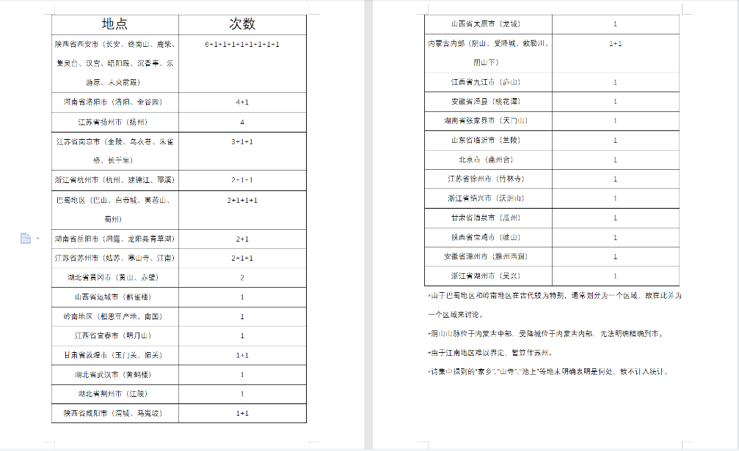

*图 1将《唐诗三百首》中景点合并入地点后的地点及次数总结*

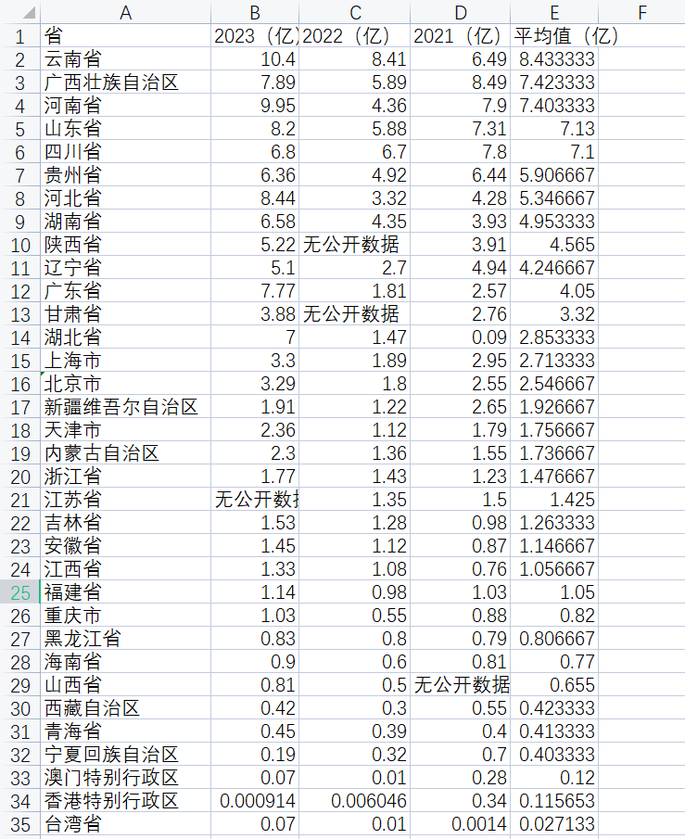*图 2 近三年全国各省旅游人次及平均值*

根据我们初步整理的数据，我们可以直观发现唐朝时期受当时政治，文化等因素的影响，西安市相关地点提及次数较多，但陕西省近年旅游人次平均值只能排在第十位。而近三年平均旅游人次最多的云南省由于地处偏远，在唐诗中没有提及相关地点。我们初步提出结论，唐诗不是当代人旅游的决定性因素，但对当代人旅游景点的选择有一定影响。

为了获得更具代表性的数据，我们以《全唐诗》为研究对象，希望获取《唐诗三百首》中出现的景点地点在《全唐诗》中出现的频次。我们选择通过KMP（Knuth-Morris-Pratt）算法来在PDF文件中搜索多个模式（即关键词）的出现次数。这段代码是一个Python程序，它使用KMP（Knuth-Morris-Pratt）算法来在PDF文件中搜索多个模式（即关键词）的出现次数。程序的主要逻辑如下：

1. 导入‘PyPDF2’库，这是一个用于读取PDF文件的Python库。

2. 定义‘kmp_search’函数，该函数实现了KMP字符串搜索算法。它接受两个参数：‘pattern’（要搜索的模式字符串）和‘text’（包含模式的文本）。

3. 在‘kmp_search’函数内部，首先计算‘next’数组，这是一个用于在不匹配时确定下一个搜索起始位置的数组。

4. 使用‘next’数组进行KMP搜索，计算模式在文本中出现的次数，并返回这个计数。

5. 定义‘count_multiple_patterns_in_pdf’函数，它接受PDF文件路径‘pdf_path’和要搜索的模式列表‘patterns’。

6. 在‘count_multiple_patterns_in_pdf’函数内部，使用‘PyPDF2.PdfReader’打开PDF文件，并提取每一页的文本内容，将它们拼接成完整的文本。

7. 对于‘patterns’列表中的每个模式，使用‘kmp_search’函数计算其在PDF文本中的出现次数，并将结果存储在字典‘counts’中。

8. 返回‘counts’字典，其中包含每个模式及其出现次数。

9. 设置PDF文件路径‘pdf_path’和要统计的模式列表‘patterns’。

10. 调用‘count_multiple_patterns_in_pdf’函数，并将结果存储在‘counts’变量中。

11. 遍历‘counts’字典，并打印每个模式及其在PDF文件中出现的次数。

*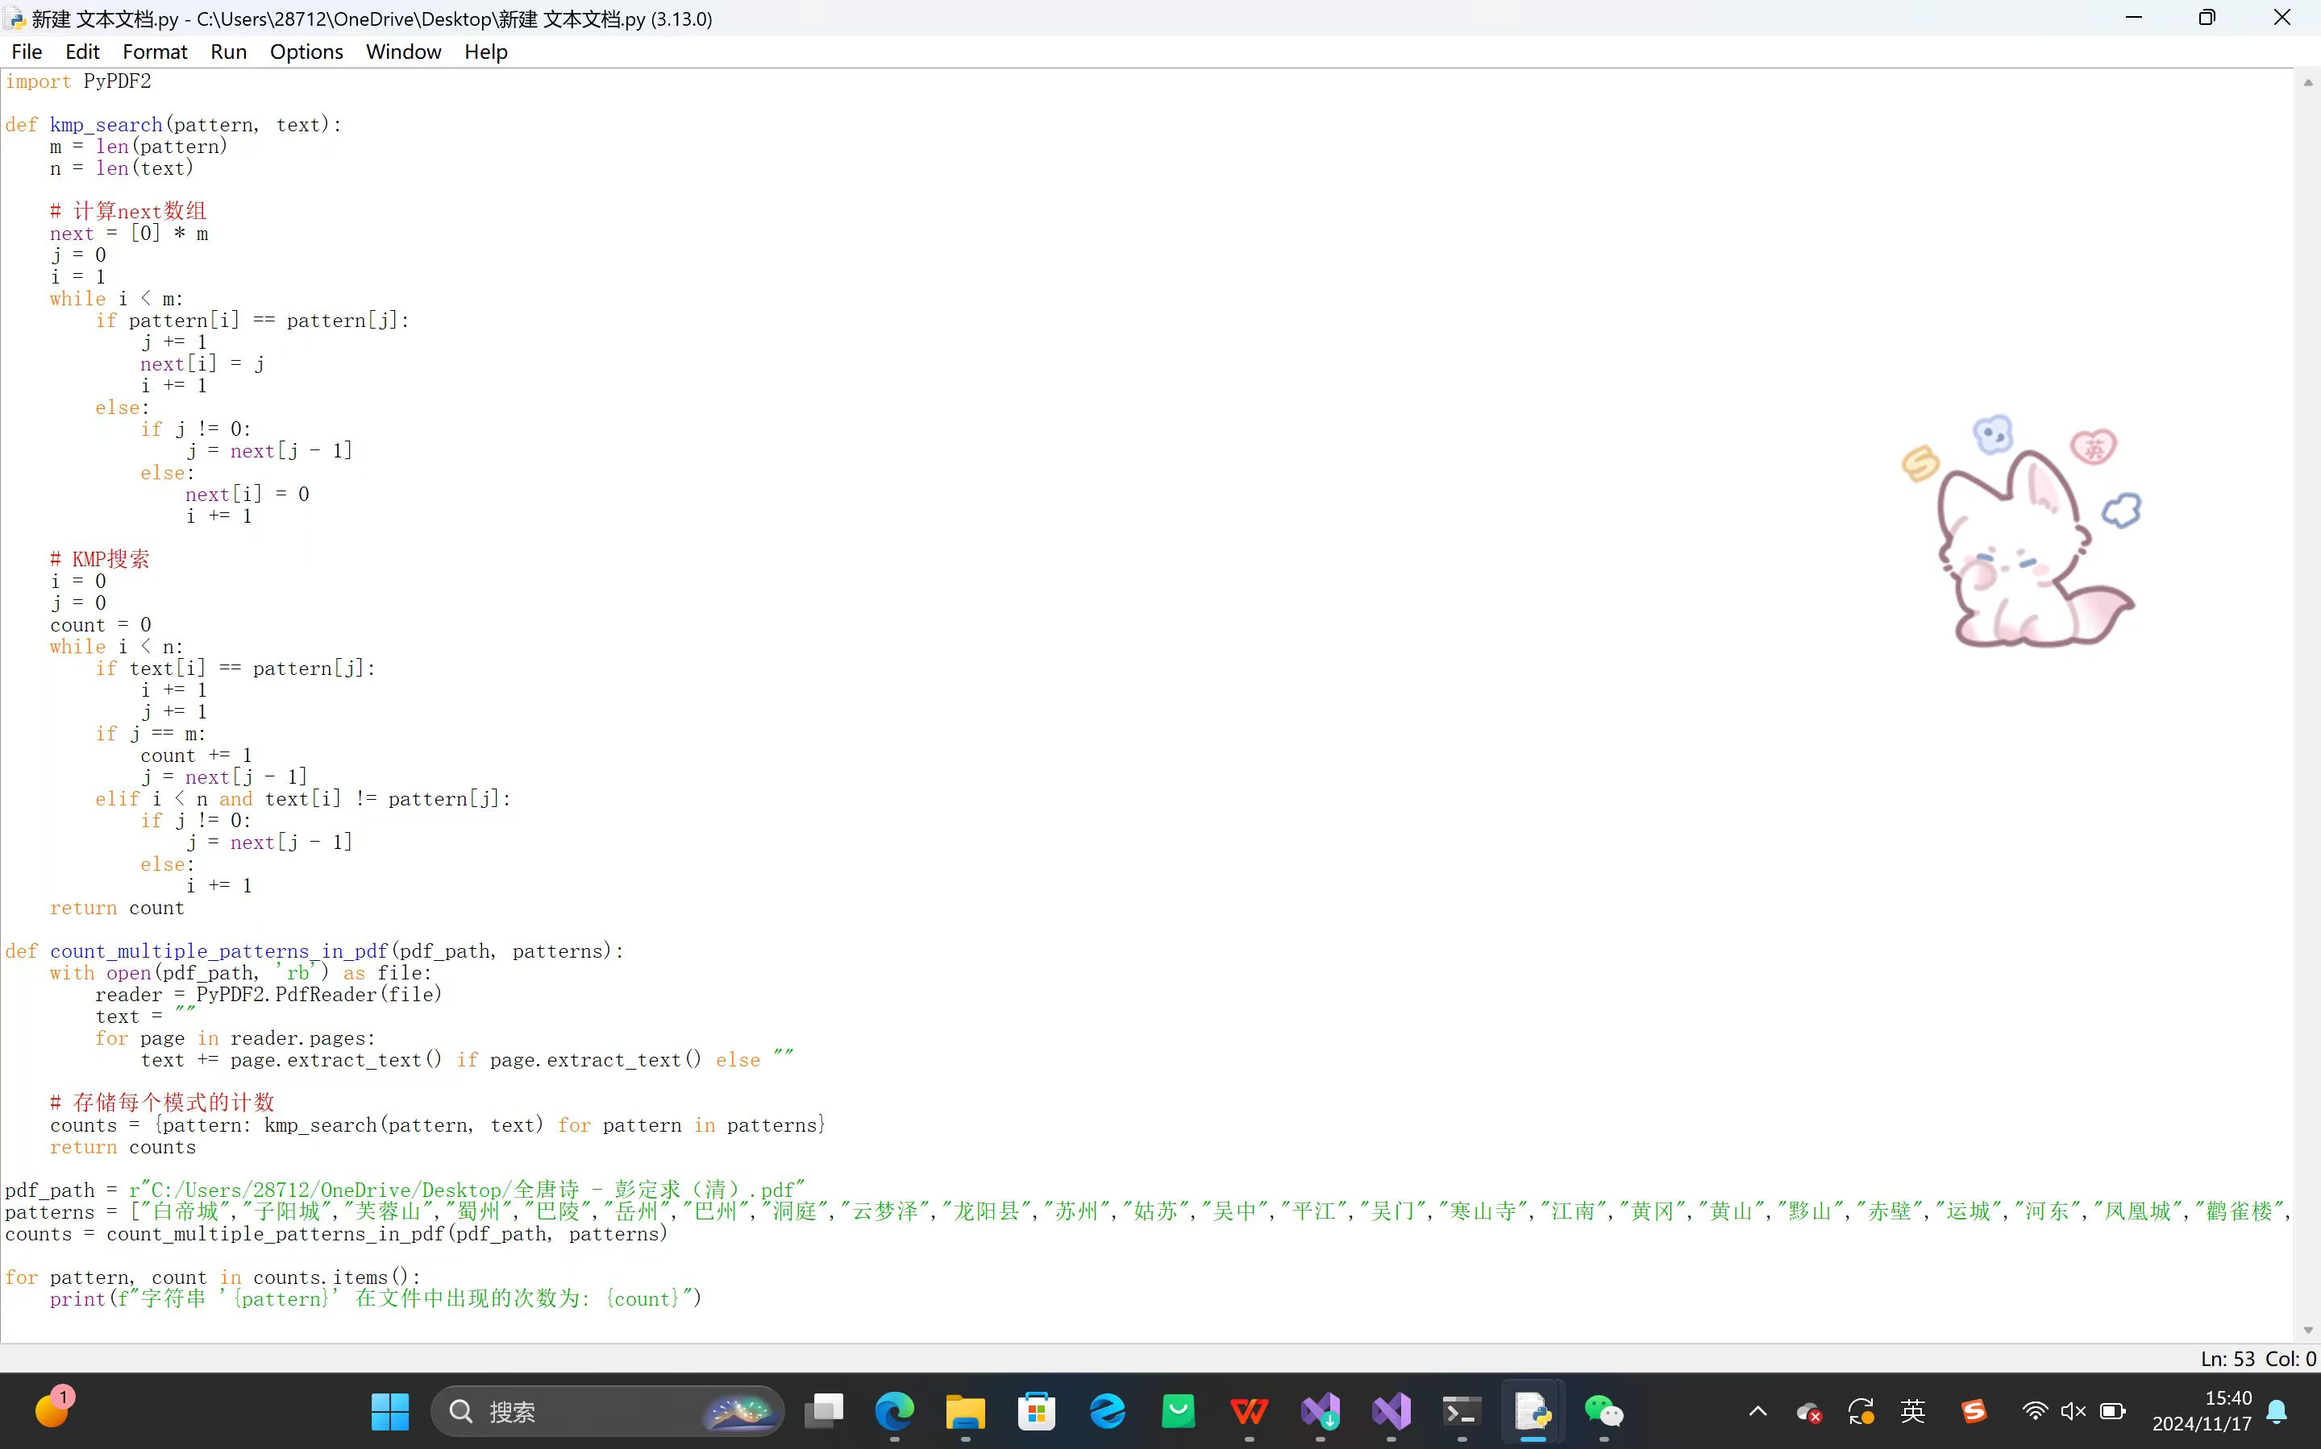图 3 程序*

**（二）****结果展示与分析**

根据以上数据处理，我们通过多种方式对数据进行分析处理。

我们以中国个省份和地区作为x轴，左侧y轴表示该地区《全唐诗》中地名频次，右侧y轴表示旅游人次制作了一个柱状图。由全唐诗地名频次及现代旅游数据对比柱状图可知，《全唐诗》中地名提及频次与当代人旅游地点没有明显联系。这表明了唐朝至当代历史政治文化有明显变迁。我们可以看出，唐朝时期诗人所提及省份多为政治或经济中心，如陕西省，江苏省等。当代人较古人则偏向一些偏远地区旅游，如云南省，广西壮族自治区等。

*图 4 全唐诗地名频次及现代旅游数据对比*

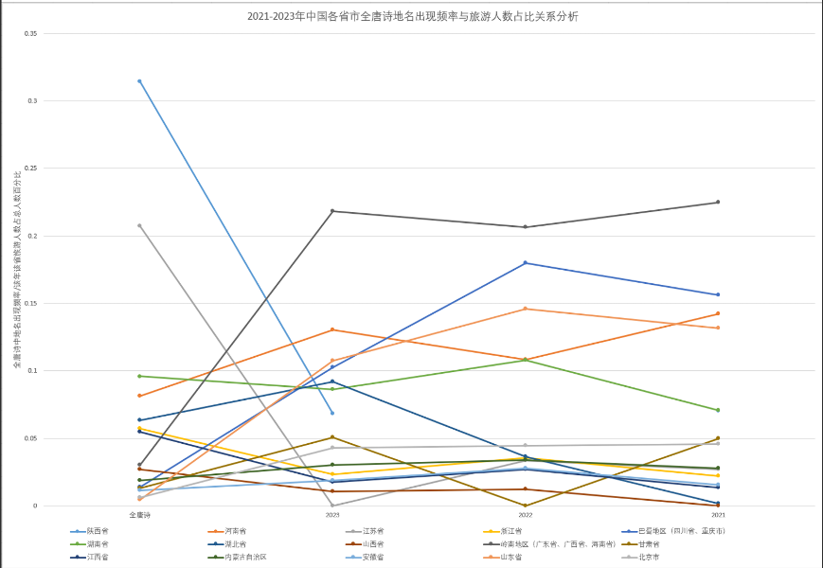此外，我们还制作了一个折线图。该折线图横轴代表时间，纵轴则代表《全唐诗中出现频次/旅游人次。我们我国各省市现在都在大力推广当地的旅游业发展，由2021-2023年中国个省市全唐诗地名出现频率与旅游人数占比的折线图我们可以看到近年来各省旅游人次的发展趋势。我们发现大部分省市旅游人次多为增长趋势，但大多唐朝时期的重点省市地区今年来旅游人次呈下降趋势。对此，我们应当反思部分省市地区是否过于依赖历史文化遗址，今年新开发的旅游景点较少，固步自封，不愿创新，从而失去对现代人的吸引力。

*图 5 2021-2023年中国个省市全唐诗地名出现频率与旅游人数占比*

我们还制作了饼图，希望能更明确地了解各省在《全唐诗》中地名出现频次的占比和近三年各省旅游人次占全国国内旅游人次的占比。从饼图中我们可以更清晰的看到同一时期，不同地点的受欢迎程度。相较于唐朝时期人们多聚集于一个地区，现代便捷的交通方式为人们去往不同地区旅游提供了基础条件。这使得人们不再局限于去往人口较多的地区，充分体现了科技对人远程出行带来的便捷影响。为了更直观的看到同时期不同地点间的比较，我们还制作了词云图和热力图版的直观对比图。其中词云图中词汇所占面积越大，代表该省份在《全唐诗》中地名提及频次越多/近三年平均旅游人次越多。热力图中省份所标注的颜色越深，代表该省份在《全唐诗》中地名提及频次越多/近三年平均旅游人次越多。

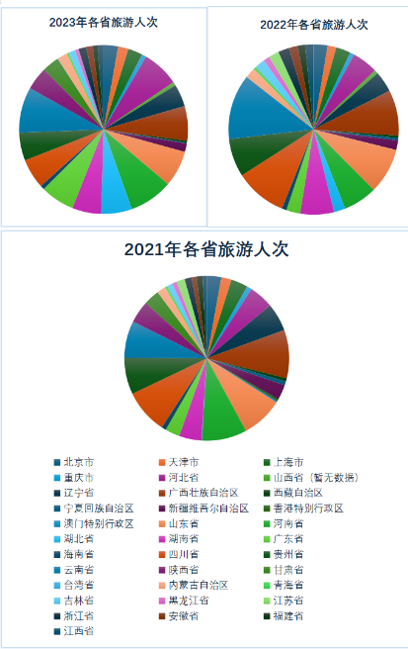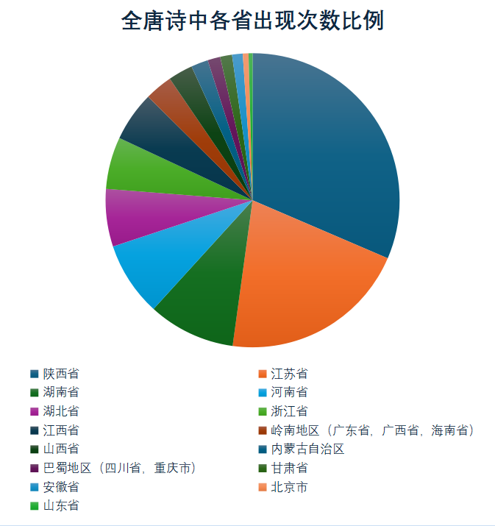

*图 6全唐诗中各省出现比例*  *图 7近三年各省旅游人次*

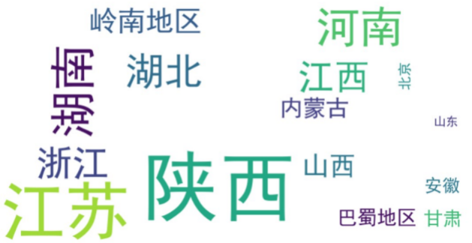

*图 8词云图（《全唐诗》） 图 9词云图（近三年）*

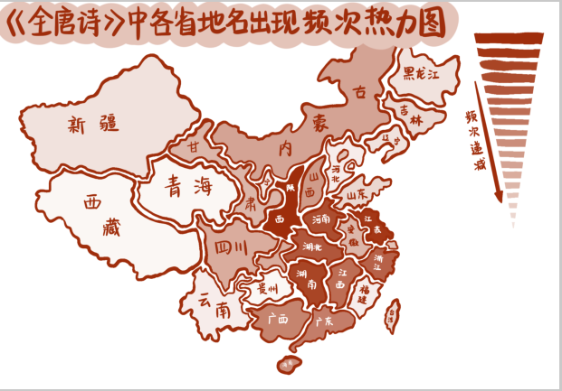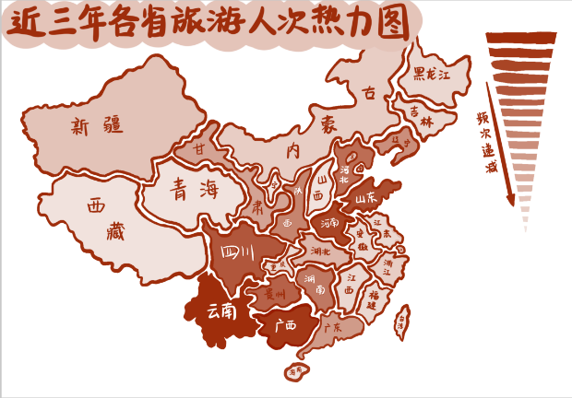

*图 10热力图（《全唐诗》） 图 11热力图（近三年）*

**七、总结与展望**

**（一） 关键结论**

本研究围绕全唐诗中地名出现频率与现代旅游数据的关系展开深入探讨，得出以下关键结论：

从唐诗对现代旅游的影响来看，唐诗虽承载着深厚的文化底蕴，其中的地名文化在一定程度上影响着当代人对旅游目的地的文化认知与选择倾向，但在现代多元化的旅游影响因素体系中，它并非是决定旅游行为的唯一关键因素。

历史变迁显著改变了旅游地点偏好格局。唐朝时，政治经济中心省份在唐诗中频繁出现，反映当时的社会活动重心；而当代，便捷交通与旅游资源开发促使人们将目光投向如云南、广西等偏远地区，体现了从传统中心向特色地区的旅游偏好转移，这是社会发展与时代变革的深刻体现。

在旅游发展趋势方面，多数省市旅游人次呈增长态势，但部分唐朝重点省市地区却出现下滑。这警示相关地区，过度依赖历史文化遗址而缺乏旅游创新，如新兴景点开发不足、旅游体验单一等，将难以满足现代游客多样化需求，导致旅游吸引力下降。

科技进步，尤其是交通便捷性提升和互联网信息传播，对旅游行为产生了变革性影响。现代交通打破地理限制，拓宽了旅游范围；网络信息改变旅游决策模式，推动旅游市场向多元化、均衡化发展，彰显了科技在当代旅游产业发展中的关键推动作用。

本研究揭示的这些关系与影响，为旅游学术研究补充了新的视角，也为旅游产业的持续发展提供了有益的参考，指引从业者和决策者在传承历史文化的同时，注重创新与适应时代需求，促进旅游产业繁荣发展。

**（二）总结经验得失**

在本次关于《全唐诗》地名与现代旅游数据关系的研究中，我们经历了多方面的探索与实践，积累了宝贵的经验，同时也认识到研究过程中存在的不足。

**7.2.1 经验方面**

本研究开创性地将《全唐诗》中的地名研究与现代旅游数据相结合，打破了传统地名研究仅局限于历史文化考证的框架，为跨学科研究提供了新的范例。通过这种结合，我们能够从全新的角度审视古代地名的价值与意义，探索其在现代社会中的延续与转化，不仅丰富了地名研究的内涵，也为现代旅游业的文化提升开辟了新路径。

在研究方法上，我们整合应用了多种技术手段。利用 AI 技术对《唐诗三百首》进行初步的地名筛选，充分发挥了其在自然语言处理方面的优势，能够快速、准确地识别地名实体，并初步理解其语义和语境，为后续大规模数据处理提供了有价值的参考；Python 编程语言在字节检索上的运用，则为处理《全唐诗》庞大的文本数据提供了更为高效的解决方案，结合 KMP 算法实现了地名字符串的快速检索与统计，其简洁性和稳定性在面对大规模文本时表现出色；此外，Excel 和 Python 在数据处理与可视化方面的协同工作，使我们能够从不同层面直观地展示数据特征，为分析地名出现频率与现代旅游数据的关系提供了有力支持。

从研究意义来看，本研究既具有深厚的理论价值，又能为实际应用提供指导。在理论上，为地名学、文学研究和文化传承研究提供了新的思路和方法，有助于深入理解古代社会的地理、文化和文学创作之间的内在联系。在实践中，研究成果能够为现代旅游业的发展提供精准的定位和策略建议，如旅游景点的开发、推广以及旅游线路的设计等，有助于提升旅游产品的文化内涵和吸引力，满足游客日益增长的文化体验需求。

**7.2.2 不足方面**

数据具有局限性。尽管我们已经努力挖掘《全唐诗》中的地名信息，但古代数据的收集仍不够全面。对于一些与地名相关的边缘文献或小众古籍的涉猎不足，可能导致部分地名的文化背景和演变信息缺失。在现代旅游数据方面，目前主要依赖于旅游热度等有限的指标，对于游客的行为数据、情感体验数据等深层次信息的挖掘不够深入，难以全面反映地名与旅游发展之间的复杂关系。

算法的适应性仍需提高。虽然 KMP 算法在本次研究中表现良好，但在处理一些特殊的地名情况时仍存在局限性。例如，对于连续文本中，因巧合出现的非指代地名的“地名”，算法的识别和区分能力有待提高。且随着数据量的不断增长和研究需求的日益复杂，人工查找在面临大量数据时较为困难，算法的效率和准确性需要进一步优化，也需要算法提高自行匹配别名并将景点及别名归为地点的能力，以防遗漏，同时节约人工成本，以更好地适应大规模、高精度的地名研究任务。

成果转化的深度与广度不足。在研究成果的应用转化方面，虽然我们提出了一些旅游产品开发和线路设计的思路，但与旅游行业的实际对接还不够紧密。在将研究成果转化为具体的旅游产品和服务过程中，可能面临市场需求变化、运营成本控制、文化传承与商业开发平衡等多方面的挑战，导致成果转化的实际效果未能达到预期。同时，跨领域和跨地域的成果推广尚未形成系统的模式，在将本研究的经验和方法应用于其他文学作品和地域文化研究时，可能需要克服文化差异、数据差异等多种障碍。

**（三）****展望进一步发展前景**

虽然本研究仍存在一些不足之处，但这些问题也为我们未来的探索指明了方向。以下是对未来研究在三个方面的展望：

**7.3.1** **数据维度的深化与拓展**

未来应对古代数据挖掘的广度与深度进行延伸，进一步拓展古代数据的收集范围，不仅局限于常见的史书和文学作品，还应深入挖掘地方史志、家族谱牒、民间传说集等各类文献资源。例如，地方史志可能详细记载了某个地名在特定地域的独特发展历程，包括当地的风俗习惯、宗教信仰与地名的相互影响；家族谱牒则可能揭示地名与家族迁徙、繁衍之间的联系，为地名的人口学背景提供线索；民间传说集往往蕴含着丰富的地名故事，这些故事反映了当地民众对地名的情感认知和文化想象。通过整合这些多源异构的古代数据，我们能够构建一个更加全面、立体的地名文化知识图谱，深入揭示地名在不同历史时期、不同社会层面的演变规律和文化意义，为与现代旅游数据的精准对接奠定更坚实的基础。

现代旅游数据的采集应更加注重多元化和精细化。除了现有的旅游热度数据，可通过游客调查、社交媒体数据分析、旅游行为追踪等多种方式获取更丰富的信息。例如，利用游客在旅游后的在线评价和反馈，深入分析游客对《全唐诗》相关旅游景点的情感体验、文化认知度以及改进建议；借助社交媒体平台上的话题讨论和照片分享，挖掘游客在旅游过程中的兴趣点和关注点，发现潜在的旅游需求和市场趋势；通过旅游行为追踪技术，如 GPS 定位和移动支付数据记录，详细了解游客在景区内的游览路径、停留时间、消费偏好等行为特征。综合这些多元化的数据，我们能够构建一个更加细致入微的旅游行为模型，精准刻画地名与旅游体验之间的互动关系，为旅游产品的创新设计和个性化服务提供有力支持。

**7.3.2** **算法技术的优化与创新融合**

未来可对现有算法进行持续优化与性能提升。针对 KMP 算法在处理《全唐诗》地名数据时的局限性，未来可进行针对性的优化。例如，结合机器学习中的特征工程方法，对地名的文本特征进行更细致的提取和预处理，提高算法对地名的识别精度。同时，对 KMP 算法的匹配过程进行动态调整，根据地名在唐诗中的出现频率、上下文语境等因素，自适应地优化匹配策略，减少不必要的匹配计算，提高算法的运行效率。此外，还可以探索算法的并行化处理，充分利用现代计算机的多核处理器和分布式计算资源，进一步加速大规模文本数据的处理速度，满足日益增长的研究数据量需求。

可进行新兴算法与传统算法的智能融合探索。随着人工智能技术的不断发展，新兴算法如深度学习中的循环神经网络（RNN）、卷积神经网络（CNN）及其变体在自然语言处理领域展现出强大的潜力。未来可尝试将这些新兴算法与传统的 KMP 算法进行智能融合。例如，利用 RNN 对唐诗文本进行序列建模，捕捉诗句中地名与前后文之间的语义关联和逻辑关系，为 KMP 算法提供更精准的上下文信息，提高对模糊地名和别称地名的识别能力；借助 CNN 的卷积层对地名的字符结构进行特征提取，构建具有更强表达能力的地名特征向量，然后与 KMP 算法的匹配过程相结合，实现对地名的高效、准确检索。这种融合创新不仅能够充分发挥传统算法的稳定性和新兴算法的智能性，还能为地名研究带来全新的方法和思路，有望在处理复杂地名数据时取得更好的效果。

**7.3.3** **研究成果应用的强化与拓展**

将文旅融合实践深度推进，打造更多创新模式。文旅融合方面，未来应进一步加强与旅游企业、文化机构的深度合作，打造更加具有创新性和体验性的旅游产品与服务。基于《全唐诗》地名研究成果，可以开发沉浸式文化旅游体验项目，如利用虚拟现实（VR）、增强现实（AR）技术重现唐诗中的地名场景，让游客身临其境地感受古代诗人笔下的意境；设计互动式文化旅游活动，如唐诗接龙比赛、地名文化解谜游戏等，增加游客的参与度和趣味性；打造主题民宿和文化餐饮，将《全唐诗》中的地名文化元素融入到住宿和餐饮环境中，为游客提供全方位的文化体验。通过这些创新模式的打造，不仅能够提升旅游景点的吸引力和竞争力，还能更好地传承和弘扬《全唐诗》中的地名文化，实现文化与旅游的深度融合与可持续发展。

结合研究成果进行跨领域与跨地域的成果推广与协同发展。本研究成果的应用不应局限于《全唐诗》和本地旅游领域，也应积极向其他文学作品和地域文化研究推广。例如，将本研究中的数据挖掘、算法应用和文旅融合经验应用到宋词、元曲等其他文学体裁的地名研究中，探索不同文学形式中地名文化与旅游的结合点，开发具有特色的文化旅游线路和产品；开展跨地域的文化旅游合作项目，将《全唐诗》中涉及的不同地域的地名文化与当地旅游资源相结合，打造跨区域的文化旅游品牌和线路，促进区域间的文化交流与旅游协同发展。同时，还可以与教育领域合作，开发基于《全唐诗》地名文化的研学旅游产品和课程，培养学生对传统文化的兴趣和认知，实现研究成果在多领域的广泛应用和价值最大化。

综上所述，本研究在《全唐诗》地名与现代旅游数据关系的研究领域已经取得了一定的成果，但未来仍有很长的路要走。通过在数据、算法、成果应用等多方面的不断努力和创新，我们有信心在这片充满潜力的研究领域中取得更加丰硕的成果，为文化传承、旅游发展以及多学科交叉融合研究做出更大的贡献，让古老的唐诗地名文化在现代社会中焕发出新的生机与活力，书写出更加精彩的篇章。

**参考文献**

1. 孙娟红.一种基于KMP算法思想的字符串匹配算法的研究与实现[J].电脑知识与技术,2019,15(26):196-197.DOI:10.14004/j.cnki.ckt.20191024.001.
2. 邵岚,唐永群,孔令顺.一种基于KMP算法思想的字符串匹配算法的研究与实现[J].网络安全技术与应用,2018,(12):61-62+65.
3. 焦文欢,冯兴杰.一种改进的字符串匹配模型研究[J].计算机仿真,2022,39(03):319-324.
4. 蒋亚平,田月霞,赵军伟.一种改进的BM模式匹配算法[J].科技通报,2015,31(09):178-182.DOI:10.13774/j.cnki.kjtb.2015.09.041.
5. 韦依洋,吴一凡,李永远.Python技术在数据可视化中的应用研究[J].福建电脑,2022,38(01):27-31.DOI:10.16707/j.cnki.fjpc.2022.01.007.